МИНИСТЕРСТВО НАУКИ И ВЫСШЕГО ОБРАЗОВАНИЯ РОССИЙСКОЙ ФЕДЕРАЦИИ
НАБЕРЕЖНОЧЕЛНИНСКИЙ ИНСТИТУТ (ФИЛИАЛ) ФЕДЕРАЛЬНОГО ГОСУДАРСТВЕННОГО АВТОНОМНОГО ОБРАЗОВАТЕЛЬНОГО УЧРЕЖДЕНИЯ
ВЫСШЕГО ОБРАЗОВАНИЯ
«КАЗАНСКИЙ (ПРИВОЛЖСКИЙ) ФЕДЕРАЛЬНЫЙ УНИВЕРСИТЕТ»
ИНЖЕНЕРНО-ЭКОНОМИЧЕСКИЙ КОЛЛЕДЖ

Специальность: 09.02.07 «Информационные системы и программирования»

Лабораторная работа №7

по дисциплине “Разработка программных модулей”
на тему “Основы ООП: классы и объекты”

Выполнил
студент группы № 7241457
Иванов И.И.

Проверил
преподаватель
Фатихов А.Ф.

________________
Зачтено/не зачтено

Дата сдачи отчета: «___» ___________2026г.

Набережные Челны – 2026г.

Вариант 2

Цель: классы, поля, свойства, методы, конструкторы, инкапсуляция.

Код программы
2. Класс Student — ФИО, группа, оценки; средний балл и долги
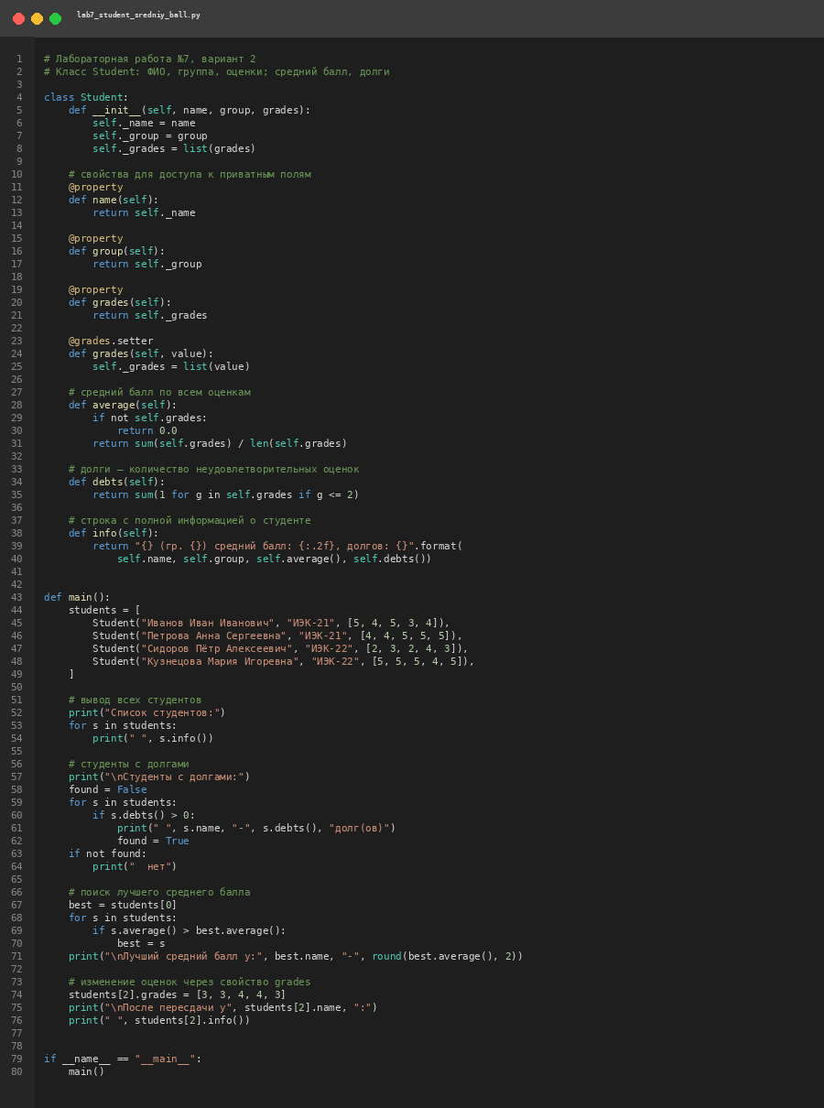
Рисунок 1 – код из Visual Studio Code
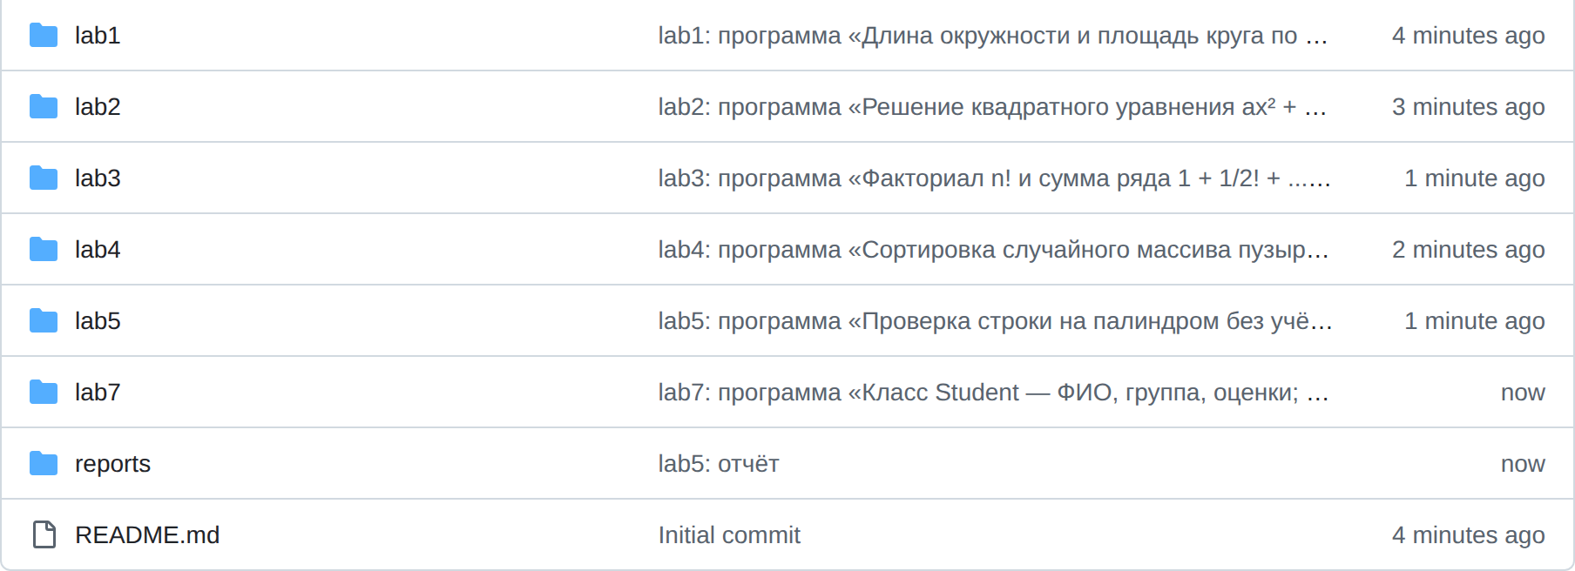
Рисунок 2 – структура файлов в GitHub
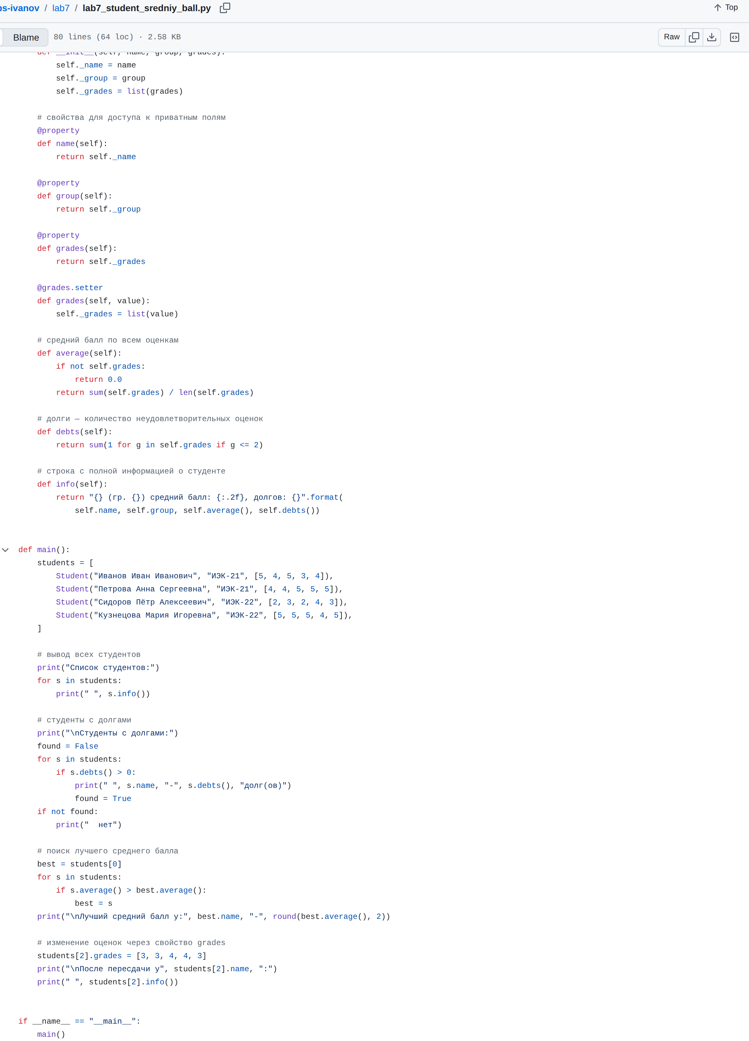
Рисунок 3 – код в репозитории GitHub

Объяснение кода:
class Student:
def __init__(self, name, group, grades):
self._name = name
self._group = group
self._grades = list(grades)
Конструктор принимает три параметра и раскладывает их в приватные поля с подчёркиванием. Список оценок копируется через list(grades), чтобы объект не зависел от внешнего списка.
@property
def name(self):
return self._name
Свойство name даёт доступ к приватному полю только на чтение: снаружи пишут s.name без скобок, а изменить ФИО нельзя — в сценарии это и не нужно.
@grades.setter
def grades(self, value):
self._grades = list(value)
Сеттер нужен, чтобы оценки менялись только через свойство: присваивание students[2].grades = [...] проходит здесь и снова копирует список через list(value).
def average(self):
if not self.grades:
return 0.0
return sum(self.grades) / len(self.grades)
Средний балл считается через публичное свойство self.grades, а не через поле _grades. Проверка if not self.grades защищает от деления на ноль при пустом списке оценок.
def debts(self):
return sum(1 for g in self.grades if g <= 2)
Долги — это количество неудовлетворительных оценок: генераторное выражение выдаёт по единице за каждую оценку не выше двух, sum их складывает.
return "{} (гр. {}) средний балл: {:.2f}, долгов: {}".format(
self.name, self.group, self.average(), self.debts())
info() не повторяет расчёты, а вызывает average() и debts(), поэтому формула среднего балла в программе записана один раз. format с {:.2f} сам округляет число до двух знаков.
students = [
Student("Иванов Иван Иванович", "ИЭК-21", [5, 4, 5, 3, 4]),
Student("Петрова Анна Сергеевна", "ИЭК-21", [4, 4, 5, 5, 5]),
Student("Сидоров Пётр Алексеевич", "ИЭК-22", [2, 3, 2, 4, 3]),
Student("Кузнецова Мария Игоревна", "ИЭК-22", [5, 5, 5, 4, 5]),
]
В main() создаются четыре объекта Student с разными наборами оценок — среди них есть и отличник, и студент с долгами, чтобы показать все ветки вывода.
best = students[0]
for s in students:
if s.average() > best.average():
best = s
Поиск лучшего среднего балла — обычный проход с запоминанием текущего максимума в best. При равных баллах остаётся первый найденный студент, результат предсказуем.
students[2].grades = [3, 3, 4, 4, 3]
Эта строка демонстрирует работу сеттера: оценки третьего студента заменяются, после чего info() печатает уже новые средний балл и количество долгов.
if __name__ == "__main__":
main()
Точка входа: main() вызывается только при прямом запуске файла, поэтому класс Student можно импортировать, не печатая список студентов.

Ссылка на код в GitHub
bafepak180-ui/rpm-labs-ivanov · lab7/lab7_student_sredniy_ball.py

Вывод

Поставленная цель достигнута. Написан класс Student с конструктором __init__, тремя приватными полями (_name, _group, _grades) и доступом к ним через свойства @property, включая сеттер grades. Методы average(), debts() и info() работают с полями через свойства, расчёты не дублируются: средний балл и долги считаются в одном месте и переиспользуются в info() и в main(). В main() созданы четыре объекта и продемонстрированы все методы: вывод списка, отбор должников, поиск лучшего среднего балла и изменение оценок через сеттер.

